生态城科技管理信息平台操作手册

- 扫描下方”生态城科技管理信息平台”小程序二维码，进入小程序。


- 小程序主页面



- 点击”政策申请”出现如下界面。点击“现在登录” 选择相应的身份进行登录，如没有账号，需先注册。

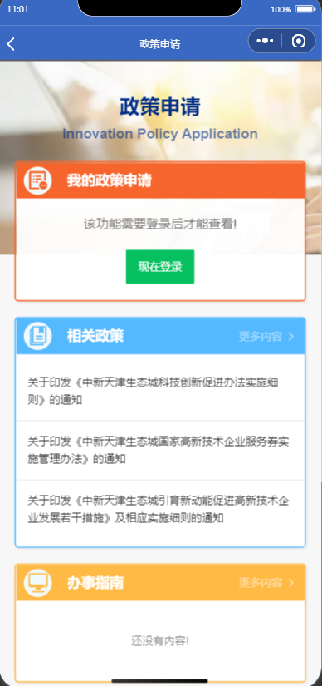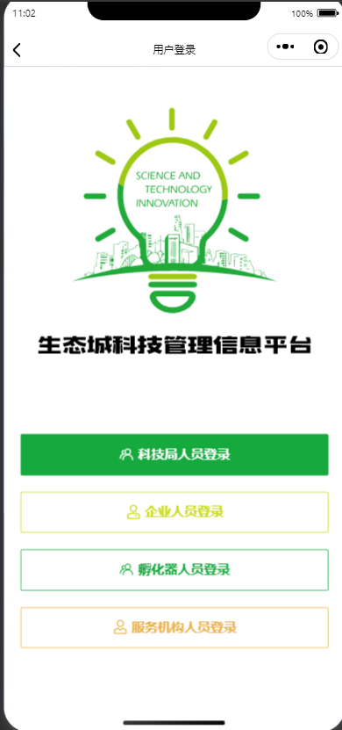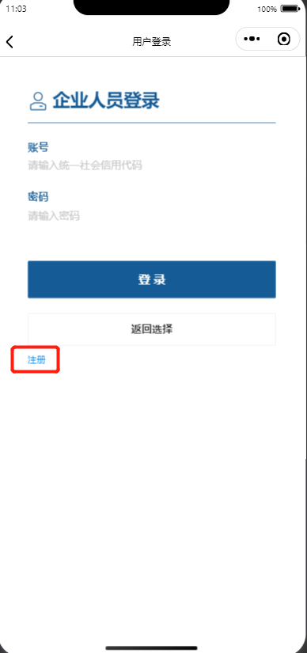

- 点击”注册”按钮，跳转到”用户服务协议及隐私政策”页面，点击页面下方的”我已了解内容”,跳转至”企业注册”页面.
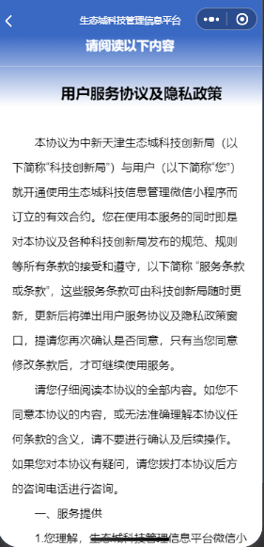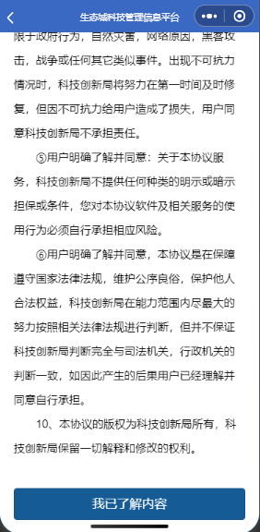

- 填写企业信息进行注册操作，注册成功之后，跳转至”完善企业信息”页面，填写企业详情信息。
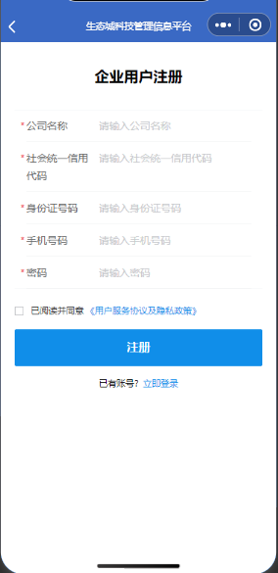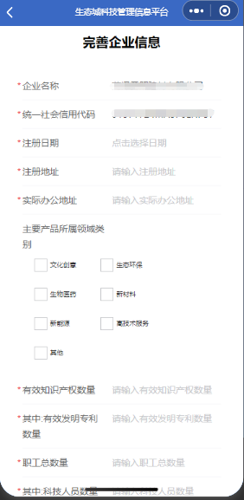

- 完善企业信息之后，跳转至小程序首页,页面右下方显示企业的用户名和企业名称。
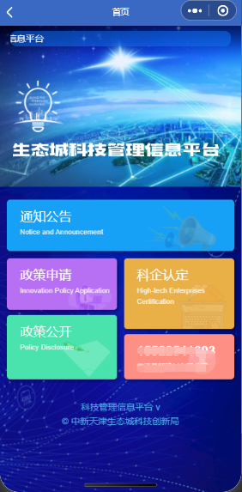

- 企业点击”政策申请”, 进入”我的政策申请”页面。点击对应的奖励选项，进入详情页面，选择是否更新企业信息。

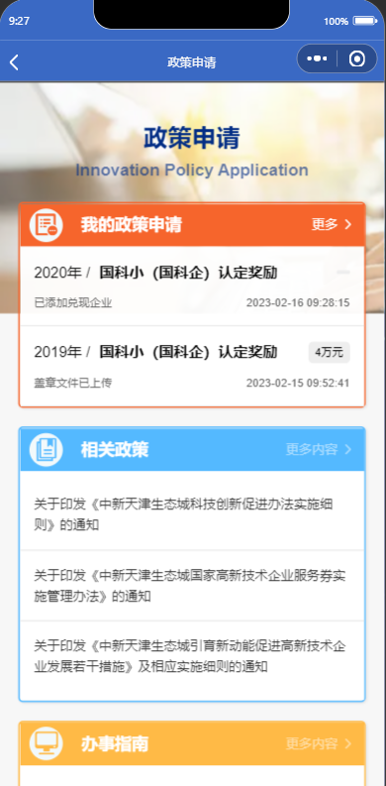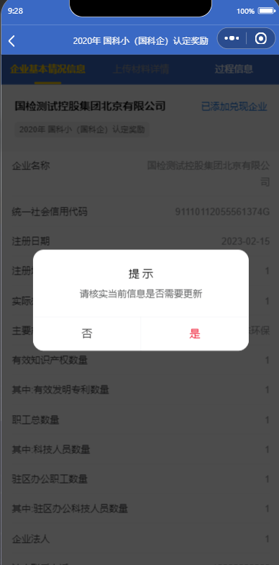

- 点击页面下方“国科小（国科企）认定奖励 兑现申请信息填报”按钮，进入 奖励选项页面,选择申请的奖励选项，进入科企认定奖励填报页面。
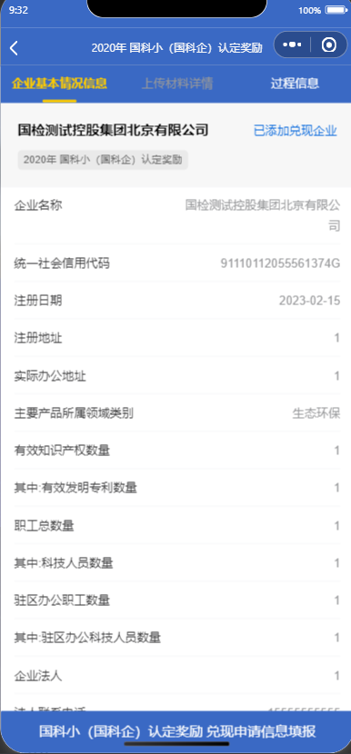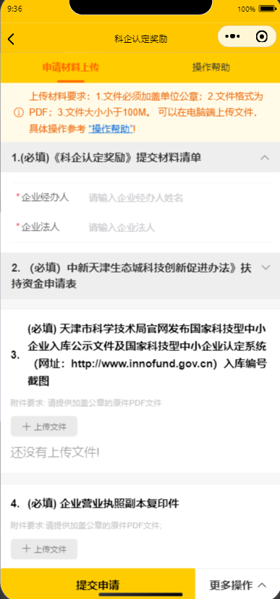
- 填写内容及上传对应的文件。（文件上传可通过电脑操作，点击右下角的“更多操作”按钮，选择“打开 电脑端填报申请数据 地址”选项，在弹出的电脑端填报地址框中，点击确定，复制地址。用电脑浏览器打开该地址）。
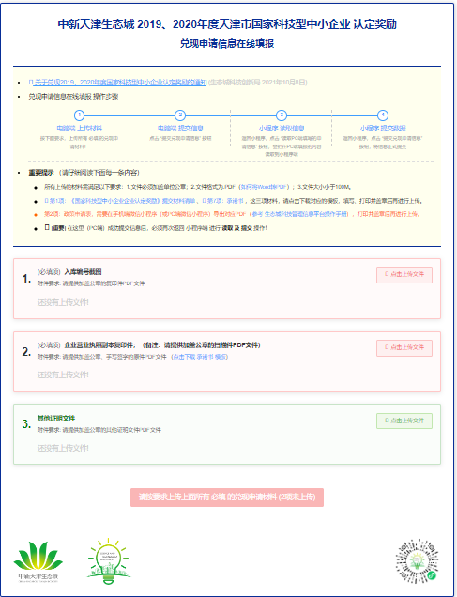
- 上传对应的附件，点击“提交兑现申请信息”。

- 回到小程序页面，点击更多操作里面的“读取电脑端填写的兑现申请信息”选项，点击“提交兑现申请信息”按钮，电脑端上传的附件即可出现在小程序页面内，奖励填报第一步操作已完成，等待科技局人员进行审核。
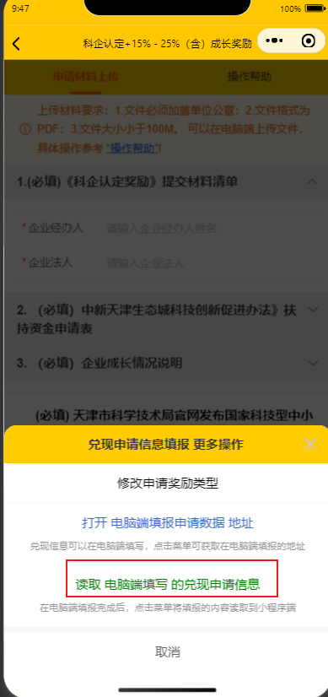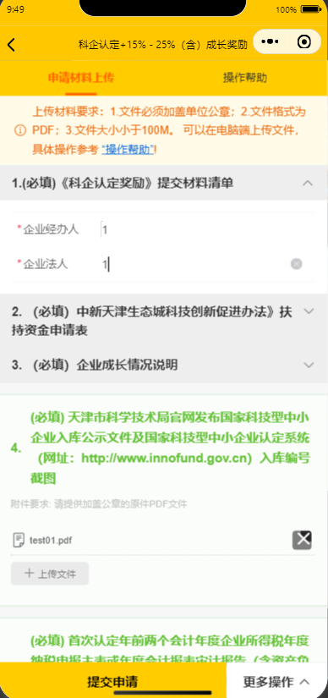

- 科技局审核通过后，我的政策申请页面出现“申请材料通过审核”字样。点击该项申请记录，进入国科小（国科企）认定奖励详情页面。
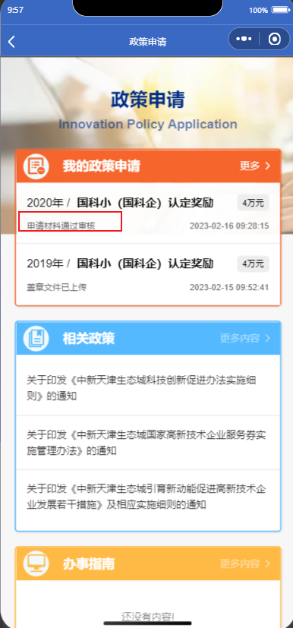

- 点击下方的“国科小（国科企）认定奖励 上传盖章文件”按钮，进入申请奖励填报页面。
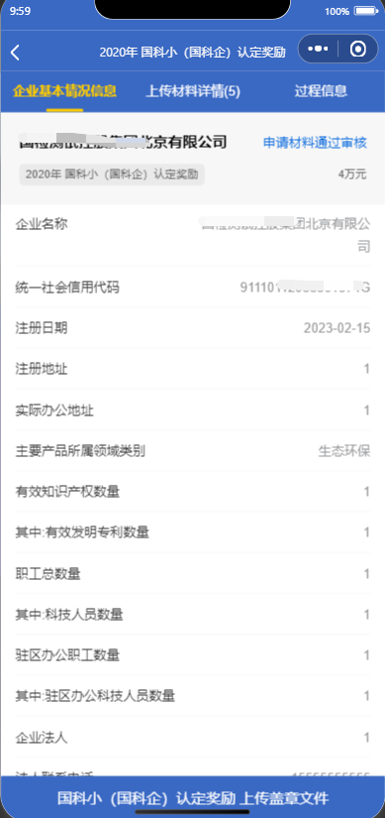

- 点击每个选项右侧的“下载xxxx”按钮，下载对应的文件，打印盖章后，转成pdf格式文件，上传至对应的选项内。（上传附件 使用 更多操作内的‘打开 电脑端填报申请数据 地址’选项 更方便 操作流程同第10步）
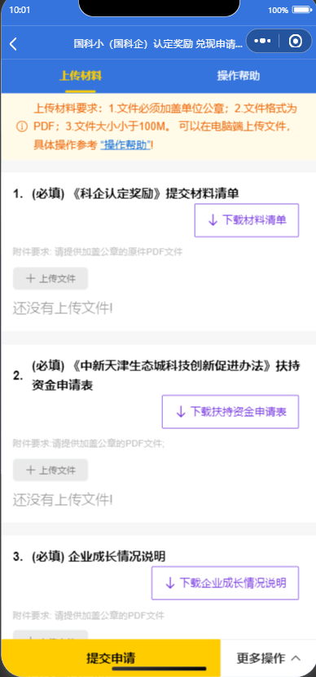
- 最后点击“提交申请”, 奖励申请操作完毕。
16.待盖章件审核通过后，将纸质盖章件报送至动漫大厦二层科技金融服务平台（58950323）

